**Воронежский Государственный Университет**

**Факультет Компьютерных Наук**

**Интернет-сайт сети фитнесс-центров**

**«Арт-Фит»**

**Техническое Задание**

в соответствии с ГОСТ 34.602-89

Заказчик Иванов И. Ю.

Исполнители Малюгин А., Кудрявцева А., Стацура Д.

**Воронеж**

**2019**

Оглавление

1. Общие сведения 3

3. Целевая аудитория проекта 5

4. Плановые сроки начала и окончания работ 5

5. Порядок оформления и предъявления заказчику результатов работ 5

7. Группы пользователей системы 6

8. Требования к системе 7

8.1. Требования к Front-End разработке 7

8.2. Требования к структуре и функционалу сайта 7

8.3. Требования к Back-End разработке 10

8.4. Требования к лингвистическому обеспечению 11

1. Общие сведения

Настоящий документ является Техническим Заданием к проекту **«Интернет-сайт сети фитнесс-центров «Арт-Фит».** В него входят общие сведения о проекте, цели разработки, требования, пользовательские истории, описание базы данных и информация об интерфейсе. По ходу разработки документ может изменяться и расширяться.

В Техническом Задании используются следующие понятия и термины:

* **«Сайт»** - проект **«Интернет-сайт сети фитнесс-центров «Арт-Фит»**, являющийся web-приложением с использование базы данных SQL.
* **«Гость»** - неавторизованный на портале человек, пользующийся ограниченным функционалом сайта.
* **«Клиент»** - авторизованный на портале человек, пользующийся функционалом сайта. Обычно человек, имеющий абонемент в Арт-Фит.
* **«Администратор»** - человек, имеющий доступ к расширенному функционалу сайта, работник сети Арт-Фит.
* **«Услуга»** - возможность, предоставляемая сетью библиотек Арт-Фит пользователю онлайн-портала.
* **«Тренировка»** - вид услуги, доступ к которой предоставляется пользователям онлайн-портала. Ей выступают книги, альбомы, газеты, журналы и т. д.
* **«Таблица»** - таблица базы данных SQL, используемая для записи или возвращения каких-либо данных.

1. Задачи и цели создания

Онлайн-портал сети фитнес-центров Арт-Фит создаётся с целью расширения бизнеса и упрощения получения услуг клиентом.

Функционал онлайн-портала:

1. позволит увеличить рынок предоставления услуг;
2. выступит площадкой для продвижения услуг компании;
3. автоматизирует или отчасти автоматизирует работу с клиентами;
4. привлечет новых клиентов за счет упрощения взаимодействия клиент-администратор.

Система предназначена для упрощения и максимально возможной автоматизации взаимодействия клиентов фитнесс-центра с самим фитнесс-центром, для экономии ресурсов компании и для удобства клиентов и персонала.

В рамках проекта автоматизируется деятельность в следующих бизнес-процессах:

* Редактирование расписания работы тренеров сети фитнесс-центров
* Запись на тренировку клиентов
* Редактирование стоимости дополнительных тренировок каждого тренера
* Анализ возможности проведения тренировки в заданное время в заданном месте с заданным тренером

Система создается со следующими целями:

* создания единой базы данных сети фитнесс-центров
* повышение удобства взаимодействия сети с клиентом и персоналом посредством WEB-интерфейса
* оптимизация работы менеджеров и операторов сети
* Повышение имиджа компании
* Удобство клиентов

В результате создания хранилища данных должны быть улучшены следующие показатели:

* время сбора и обработки информации о различных процессах (запись на тренировку, редактирование графика тренировок)
* время, затраченное на информационно-аналитическую деятельность

1. Целевая аудитория проекта

Клиенты фитнесс-клуба и тренера, работающие в данной сети.

1. Плановые сроки начала и окончания работ

Сроки сдачи проекта – июнь текущего года. Сроки сдачи каждого этапа зависят от их сложности.

1. Порядок оформления и предъявления заказчику результатов работ

Работы по созданию системы сдаются поэтапно в соответствии со сроками. По окончании каждого этапа Разработчик должен предоставить Заказчику соответствующие отчетные документы этапа. Вся готовая информация, файлы, отчеты, пояснения, исходники должны храниться в репозитории на GitHub и быть доступными в любое время Заказчику.

1. Группы пользователей системы

Всего можно выделить 4 роли в системе: неавторизованный пользователь, администратор, клиент и тренер. Рассмотрим возможные задачи, выполняемые каждой ролью в системе:

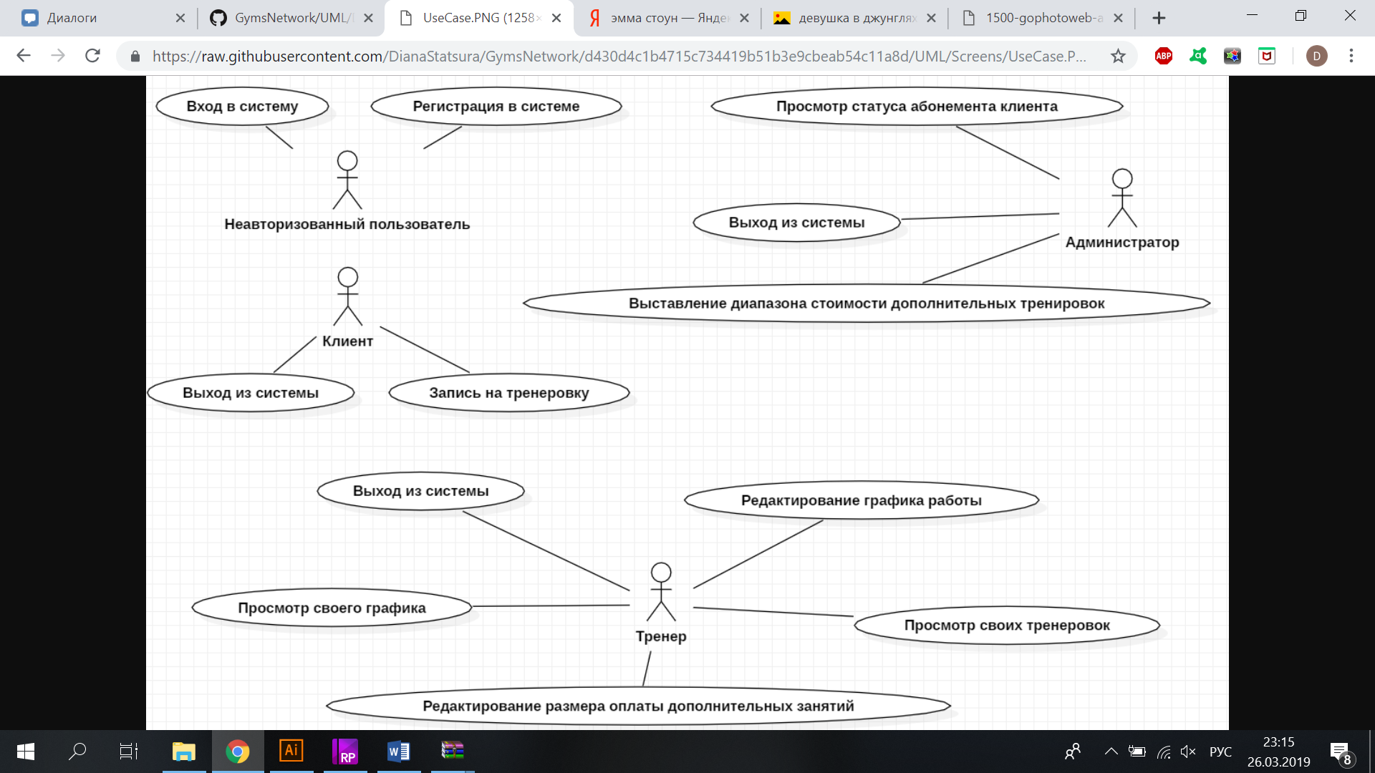

1. Требования к системе

## Требования к Front-End разработке

Перечень основных требований к Front-End разработке:

* Удобный, информативный и понятный интерфейс
* Минималистичный дизайн WEB сайта с минимумом кнопок, полей, форм и т.д.
* Сайт должен быть оптимизирован для работы с десктопных платформ
* Шрифты, цвета могут быть выбраны произвольно исполнителем, но слишком контрастные агрессивные цвета не должны присутствовать в цветовой палитре сайта.
* На сайте не должны присутствовать мелькающие рекламные баннеры

## Требования к структуре и функционалу сайта

**Главная страница сайта содержит:**

* Шапка сайта:
  + Название сети Фитнесс центров
  + Номер телефона сети
* Навигационное меню (ссылки):
  + Авторизация/регистрация пользователя
  + Выход пользователя из системы
  + Личный кабинет
  + Страница about (общее описании организации)
* Тело страницы (content)
  + Строка приветствия пользователя, если пользователь авторизован в системе

Каждая страница сайта содержит шапку, навигационное меню, тело страницы с какой-либо информацией и нижнюю часть (footer).

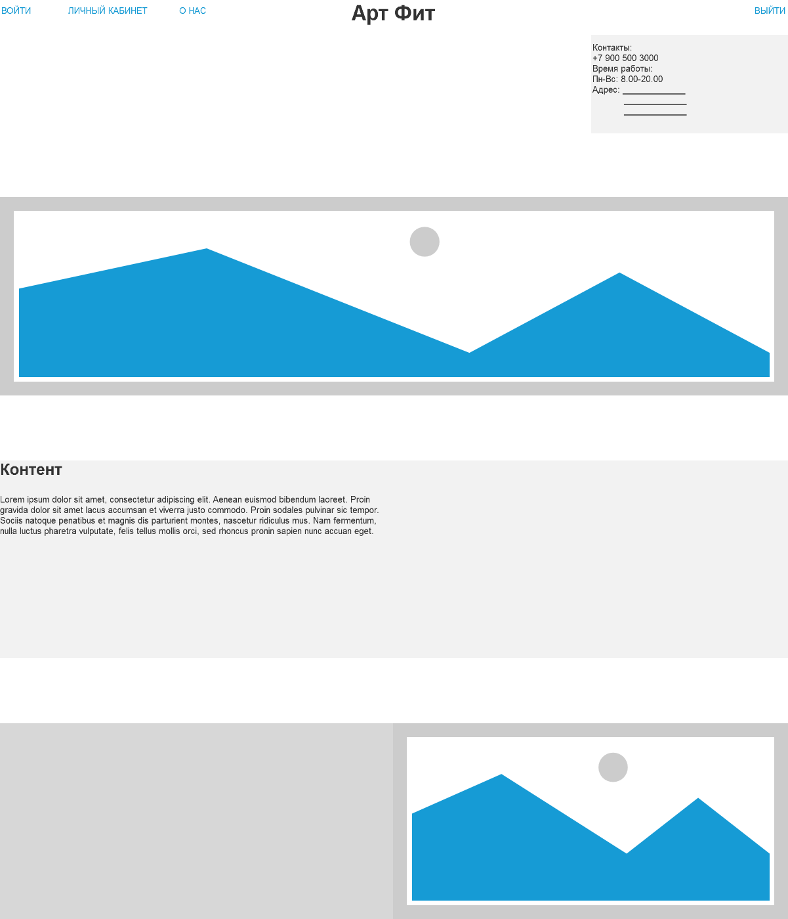

Пример главной страницы(в процессе разработки дизайн может измениться)

Описание контента разделов сайта:

* **Раздел авторизации пользователей:**

При нажатии на данный раздел в навигационном меню проверяется, вошел ли пользователь в систему или еще нет. Если да – то пользователю меню. Если нет - пользователь перекидывается на страницу регистрации в системе с формой обратной связи:

* **Раздел регистрации пользователей:**

При нажатии на данный раздел в навигационном меню проверяется, вошел ли пользователь в систему или еще нет. Если да – то пользователю высвечивается главная страница и в нижней части сайта высвечивается ошибка «Вы уже авторизованы в системе». Если нет - пользователь перекидывается на страницу регистрации в системе с двумя кнопками («Зарегистрироваться как тренер», «Зарегистрироваться как клиент»). При нажатии на первый вариант пользователь видит страницу регистрации тренера с формой обратной связи:

* ФИО
* Дата рождения
* Желаемый логин
* Желаемый пароль
* ID Отделения, в котором работает тренер
* Тип тренировок, которые он осуществляет
* Кнопка отправки данных

При нажатии на второй вариант пользователь видит страницу регистрации клиента:

* ФИО
* Дата рождения
* Желаемый логин
* Желаемый пароль
* Кнопка отправки данных

При нажатии на кнопки отправки данных, при успешной проверке системой этих данных – пользователь перебрасывается на главную страницу, и внизу сайта высвечивается сообщение об успешной регистрации. При выявлении системой каких-либо несоответствий пользователь перебрасывается снова на страницу регистрации тренера/клиента и высвечивается внизу сообщение об ошибке «Какие-либо данные были введены не верно». Важно, чтобы система автоматически начинала сессию пользователя при успешной регистрации.

* **Раздел выхода из системы**

При нажатии на данный раздел в навигационном меню проверяется, вошел ли пользователь в систему или еще нет. Если нет – то пользователю высвечивается главная страница и в нижней части сайта высвечивается сообщение «Вы еще не авторизованы в системе». Если да – пользователь перебрасывается на главную страницу и ему высвечивается сообщение об успешном выходе из системы.

* **Раздел личного кабинета**

При нажатии на данный раздел в навигационном меню проверяется, вошел ли пользователь в систему или еще нет. Если нет – то пользователю высвечивается главная страница и в нижней части сайта высвечивается ошибка «Вы еще не авторизованы в системе». Если да – то в зависимости от роли пользователя (клиент/тренер) высвечивается соответствующая страница:

* Личный кабинет тренера

Это страница, содержащая в блоке content кнопки просмотра своего расписания, редактирования стоимости дополнительных тренировок, просмотра своего графика работы и редактирования графика работы.

* *Раздел просмотра расписания:*

Выводится список будущих тренировок данного тренера

* *Раздел редактирования стоимости:*

Тут расположена форма обратной связи, содержащая поле со стоимостью, и кнопка отправки данных. При успешной проверке системой введенных данных высвечивается внизу сайта сообщение «Успешно изменено». Иначе – «Введите допустимое значение»

* *Раздел просмотра графика работы:*

Выводится таблица с графиком работы данного тренера

* *Раздел редактирования графика работы:*

Выводится форма обратной связи с таблицей графика работы с возможностью отметить дни работы и кнопкой отправки формы. При успешной проверке системой введенных данных высвечивается внизу сайта сообщение «Успешно изменено». Иначе – «Введите допустимое значение»

* Личный кабинет клиента

Эта страница содержит в блоке content кнопку «Запись на тренировку» и «Просмотр статуса абонемента»

* *Раздел записи на тренировку*

Пользователю открывается страница записи на тренировку с формой обратной связи. В форме есть следующие пункты:

* + - Город
    - Номер отделения
    - Выбор типа тренировки
    - Выбор тренера
    - Выбор даты тренировки
    - Выбор времени тренировки
    - Кнопка отправки данных

Соответственно, при успешной проверке системой введенных данных высвечивается внизу сайта сообщение «Тренировка успешно добавлена». Иначе – «Введите допустимое значение»

* *Раздел просмотра статуса абонемента*

Пользователь попадает на страницу, выводящую данные об его абонементе.

* **Раздел О нас:**

Пользователь попадает на страницу, где изложена основная информация об организации Арт-Фит.

## Требования к Back-End разработке

Требования к реализации хранения данных:

* Все данные должны храниться в структурированном виде под управлением реляционной СУБД.
* Система должна быть централизованной, т. е. все данные должны храниться в центральном хранилище.
* Хранение данных осуществляется при помощи БД SQLite 3

Требования к верификации данных:

* Данные, введенные пользователем должны быть обязательно проверены
* Проверка численных значений на их действительную численность и соответствие установленным рамкам (тренер не может изменить оплату дополнительных тренировок, к примеру, на «abc» или на «-9999»)
* Проверка временных значений, дат строк, чисел на пустоту
* Проверка данных на соответствие типу данных (где должна быть введена дата – вводится дата и т.д.)
* Отправка данных с форм производится методом POST

Требования к языкам программирования:

* Для реализации страниц и шаблонов должны использоваться языки HTML 5.0 CSS.
* Логика проекта должна быть написана на Python. Преимущественно с использованием библиотеки Flask.
* Для взаимодействия с базой данных может быть использована любая библиотека Python, позволяющая обращаться к данным в СУБД (sqlite3, SQLAlchemy и др.)

## Требования к лингвистическому обеспечению

Сайт должен выполняться на русском языке.